#### АНАЛИЗ КОМПОНЕНТОВ СИСТЕМЫ ПЕРЕДАЧИ Е1

#### 1. Анализ работы мультиплексоров Е1

Мультиплексор Е1 (ИКМ-30) обеспечивает мультиплексирование 30 каналов ТЧ или цифровых каналов передачи данных по 64 кбит/с в один цифровой канал 2048 кбит/с.

В этом случае оборудование выступает как мультиплексор, а в случае мультиплексирования каналов ТЧ и как аналого-цифровой преобразователь. Это определяет некоторую специфику измерений мультиплексоров ИКМ-30 по сравнению в мультиплексорами других уровней иерархии.

Измерения, связанные с анализом мультиплексоров Е1, разделяются условно на два класса — анализ процедур мультиплексирования и анализ процедур демультиплексирования.

И в том, и в другом случае измерения представляют собой функциональные тесты, т.е. измерения, направленные на проверку корректности функционирования устройства.

Рассмотрим основные схемы организации таких измерений, а также набор параметров и варианты полученных результатов:

### 1) Анализ процедур мультиплексирования

Процедура мультиплексирования означает загрузку в поток Е1 каналов ТЧ или каналов передачи данных скорости 64 кбит/с или пх64 кбит/с. Для анализа работы мультиплексоров используется схема, представленная на рис. 1.

Тестирование мультиплексорного оборудования предъявляет дополнительные требования к анализаторам Е1.

В этом случае анализатор должен выступать не только как простой генератор и анализатор Е1, но иметь возможность генерации аналоговых ТЧ-сигналов или выступать как генератор ПСП по каналам передачи данных со скоростью пх64 кбит/с.

Согласно схеме рис. 1, анализатор подключается к мультиплексору с двух сторон: с одной стороны анализатор генерирует аналоговый сигнал в полосе ТЧ или цифровой сигнал передачи данных (на рис. 1 — псевдослучайную последовательность PRBS = 29-1), с другой стороны, анализатор является приемником формируемого потока Е1.

При организации измерений параметров мультиплексоров особенно важной является правильная конфигурация измерительного прибора. Необходимо правильно выбрать тип PRBS на входе и выходе, правильно задать тип интерфейса передачи данных, наконец, наиболее часто встречаемой ошибкой является неправильная синхронизация измерительного прибора.

В схеме рис. 1 прибор должен синхронизироваться по входящему потоку от мультиплексора. В противном случае (например, в случае независимой синхронизации) возможно возникновение проскальзываний, как следствие, результаты измерений будут ошибочными.

В качестве результатов измерений рассматриваются выходные параметры ошибок — количество битовых ошибок (ЕВ1Т), блоковых ошибок (EBLOC) и BER.

Если процедура мультиплексирования не вносит ошибок и мультиплексор не генерирует в составе потока Е1 сообщений о неисправностях, то он работает корректно, в противном случае необходимо проводить дополнительные измерения для поиска причины его неисправности.

Для анализа работы мультиплексора проводится мониторинг сигналов неисправности: подсчитывается количество сигналов неисправности цикловой структуры (EFAS), ошибок по CRC (ECRC) и сигналов блоковой ошибки на удаленном конце (REBE).

Помимо мониторинга работы мультиплексора схема рис .1 дает возможность более глубоко проанализировать параметры его работы за счет стрессового тестирования.

Для этого анализатор имитирует различные варианты внешних неисправностей, и делается анализ устойчивости работы мультиплексора в нестандартных ситуациях. Например, анализатор может имитировать рассинхронизацию по входному потоку, т.е. задавать отклонение частоты передачи сигнала или ее вариацию (например, генерация джиттера или вандера).

Увеличивая параметр рассинхронизации или уровень вносимого джиттера, можно найти пороговое значение устойчивости работы мультиплексора.

Знание такого порогового значения может помочь в прогнозировании работы мультиплексора в штатном режиме на сети.

Вообще необходимость стрессового тестирования мультиплексорного оборудования обусловлена тем, что на практике цифровые каналы иногда не удовлетворяют действующим нормам по ряду параметров, поэтому оператор должен знать о "скрытых возможностях" линейного оборудования, о том запасе по характеристикам, который обычно закладывается фирмой-производителем.

Это позволяет прогнозировать работу оборудования в различных условиях.

Получить информацию о запасе по характеристикам от фирмы или сертификационного центра практически невозможно, поскольку к оборудованию предъявляются требования соответствия нормам, а информация о "скрытых возможностях" оборудования обычно конфиденциальная, так как может быть использована как антиреклама.

Таким образом, стрессовое тестирование направлено на имитацию различных нестандартных условий работы сети и анализ работы линейного оборудования в этих условиях.

Эта информация используется затем в прогнозировании различных ситуаций работы сети.

Помимо цифрового потока анализатор может подавать на вход мультиплексора аналоговый сигнал в диапазоне канала ТЧ. Затем анализатор восстанавливает аналоговый сигнал из потока Е1.

В результате измеряются параметры качества согласно спецификации на параметры канала ТЧ, что дает возможность проанализировать не только процедуры мультиплексирования, но и параметры работы АЦП в составе мультиплексора.

### 2) Анализ процедур демультиплексирования

Методы анализа процедур демультиплексирования во многом аналогичны описанным выше. Меняются только направления передачи и приема информации (рис. 2).

Как и в случае функциональных измерений мультиплексора, к анализатору Е1 выдвигаются дополнительные требования, теперь уже приема PRBS по каналам передачи данных и приема и анализа параметров канала ТЧ.

Основным отличием схемы тестирования демультиплексора является устанавливаемый режим синхронизации анализатора Е1.

В случае тестирования демультиплексора анализатор должен синхронизироваться от внутреннего или стороннего внешнего источника синхронизации.

Тестируемый мультиплексор должен синхронизироваться от генерируемого анализатором потока Е1.

Так же, как и в случае тестирования мультиплексора, если в процессе демультиплексирования не вносятся битовые или кодовые ошибки, а также если нет сигналов о неисправностях на стороне пользователя, демультиплексор работает нормально.

В противном случае необходимо анализировать причину сбоя в цепи демультиплексора.

Поскольку при анализе работы демультиплексора анализатор генерирует поток Е1, схема рис. 2 дает более широкие в сравнении с описанными выше возможности стрессового анализа.

Действительно, перечень возможных параметров воздействия на мультиплексор через поток Е1 намного шире, чем по каналам ввода.

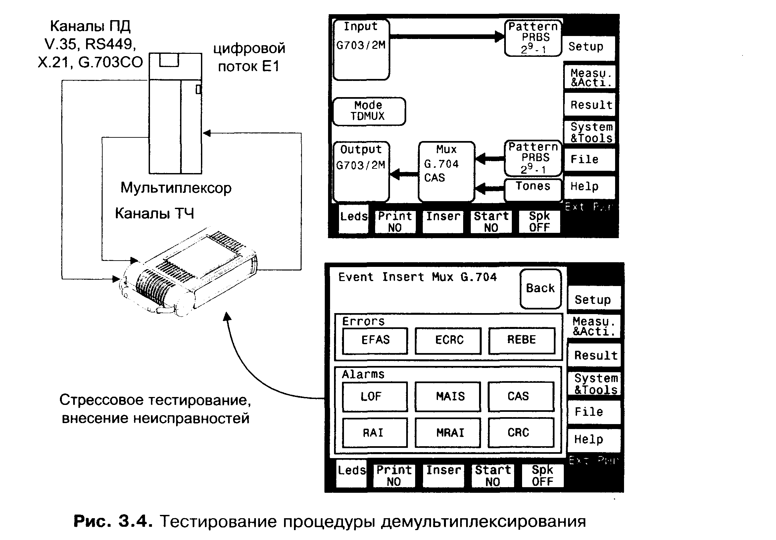

Рис. 2 Тестирование процедуры демультиплексирования

Анализатор можно использовать для следующих методов стрессового тестирования мультиплексора:

- вставка битовой, кодовой или блоковой ошибки — в этом случае можно проанализировать формирование сигнала "Ошибка CRC-4" — Е-битов в принимаемом от мультиплексора сигнале Е1, а также оценить работу световой индикации на мультиплексоре; в ряде случаев может использоваться генерация сигнала неисправности REBE;

- вставка ошибки CRC-4 (ECRC) для анализа генерации Е-битов и сигналов о неисправностях;

- имитация большого затухания в передаваемом сигнале (имитация длинной линии) и измерений параметра ошибки (ВЕR) в принимаемом сигнале, это измерение позволяет оценить функции мультиплексора как регенератора цифрового потока;

- имитация проскальзываний и рассинхронизации входящего цифрового потока, для этого анализатор должен быть засинхронизирован от мультиплексора, затем вносится частотный сдвиг в передаваемый сигнал и анализируется влияние проскальзываний на параметры передачи цифрового потока Е1 (появление ошибок в форме последовательностей, срыв цикловой и сверхцикловой синхронизации и т.д.), а также на параметры аналогового сигнала (появление выбросов сигнала в виде щелчков);

- имитация ошибки цикловой (EFAS) и сверхцикловой (MAIS) структуры входящего потока и последующий анализ параметров восстановления цикловой синхронизации мультиплексором (время восстановления цикловой синхронизации, количество ошибок в процессе рассинхронизации, количество секунд неготовности канала вследствие сбоя цикловой синхронизации и т.д.);

- генерация различных сигналов о неисправностях, используемых в ИКМ-мультиплексировании и демультиплексировании; так, на рис. 2 представлен экран стрессового тестирования с генерацией сигналов LOF, RAI, MAIS, MRAI, CAS, CRC.

Использование шлейфов, параллельный анализ процедур мультиплексирования/демультиплексирования

Помимо рассмотренных выше методов отдельного анализа процедур мультиплексирования и демультиплексирования, существуют методы параллельного анализа параметров обеих процедур.

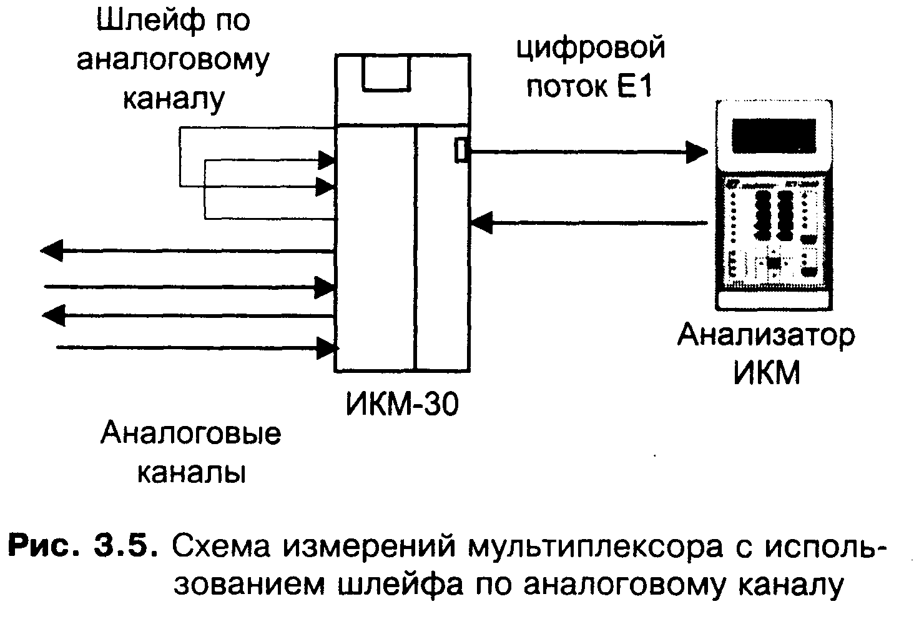

Рисунок 3 — Схема измерений мультиплексоров с использованием шлейфа по аналоговому каналу

Эти методы основаны на возможности проведения измерений по шлейфу. В качестве первого примера таких измерений рассмотрим схему рис. 3.

Схема на рис. 3 предлагает следующую процедуру анализа мультиплексора ИКМ-30.

Анализатор Е1 подключается к мультиплексору ИКМ-30 по схеме с отключением канала.

При этом по одному или нескольким аналоговым каналам мультиплексора организуется шлейф. Затем производится полный анализ потока Е1, формируемого ИКМ-30.

В режиме приема проводятся все измерения физического и канального уровней. Это обеспечивает анализ корректности формирования потока Е1 мультиплексором ИКМ-30.

Наличие аналогового шлейфа позволяет провести измерения эффективности работы АЦП в составе ИКМ-30.

Для этого используется режим измерения nx64 кбит/с, реализованный практически во всех современных тестерах Е1.

Анализатор посылает синтезированный аналоговый одночастотный сигнал по одному или нескольким выбранным канальным интервалам, которые через шлейф принимаются анализатором.

При этом анализируются уровень сигнала, частота, отношение сигнал/шум, уровень шумов и нестабильность канала в полосе канала ТЧ, т.е. анализируется качество АЦП мультиплексора.

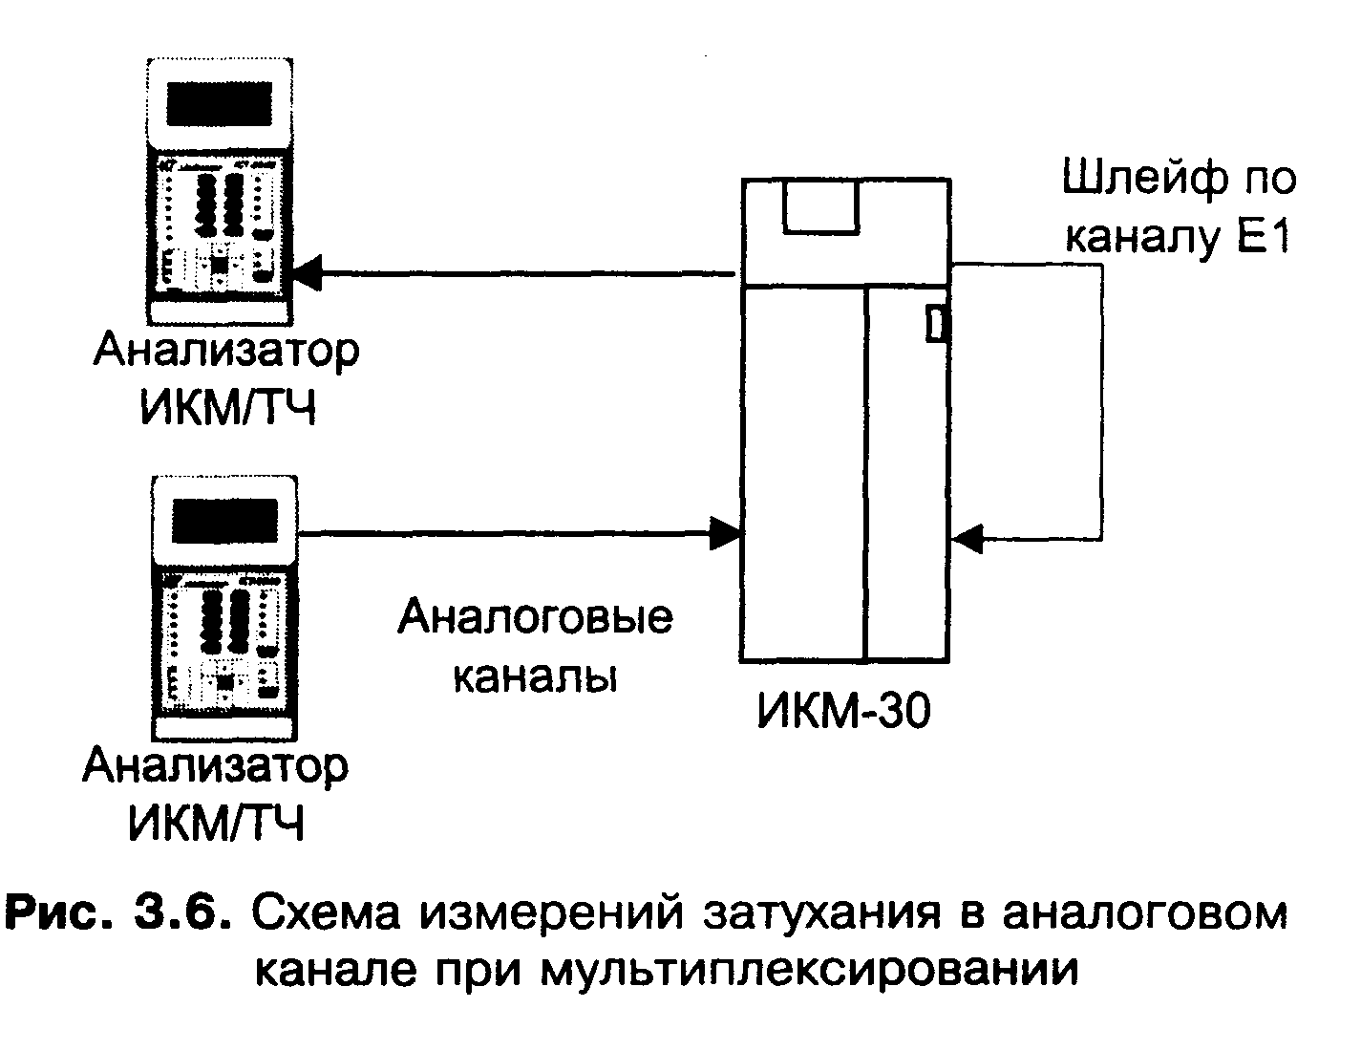

Рисунок 4 — Схема измерений затухания в аналоговом канале при мультиплексировании

Второй схемой анализа мультиплексоров, использующей возможности шлейфа, является схема рис. 4, где измерения проводятся по шлейфу на стороне линейного оборудования.

В этом случае используются два комплексных анализатора ИКМ/каналов ТЧ, позволяющих генерировать и принимать аналоговые сигналы.

В наиболее простой и наиболее часто применяемой схеме измерений анализируется параметр затухания, вносимый процедурами мультиплексирования и демультиплексирования.

В этом случае один из анализаторов генерирует одночастотный сигнал в полосе канала ТЧ, этот сигнал мультиплексируется, передается по шлейфу, демультиплексируется, и уровень сигнала измеряется вторым анализатором.

В результате оператор получает данные об уровне затухания аналогового сигнала, вносимом мультиплексором, что является важным параметром функционирования устройства и одним из параметров, влияющих на качество связи в первичной сети.

2. Анализ работы регенераторов

Регенераторы используются в системах передачи Е1 для восстановления и усиления цифрового сигнала при передаче по длинным линиям или каналам с повышенным затуханием. Анализ работы регенераторов связан с общим анализом потока Е1 и измерением затухания линейного сигнала в нем.

Для анализа эффективности и корректности работы регенератора делаются пошаговые измерения параметра затухания линейного сигнала до регенератора и после него (рис. 5).

На рис. 5 представлен регенератор, обеспечивающий усиление линейного сигнала на 47 дБ.

Анализ корректности его работы включает не только измерение затухания до и после регенератора, но и анализ корректности восстановления сигнала, поэтому для подобных измерений используются анализаторы Е1, а не другие приборы (например, измеритель мощности).

Анализатор Е1 на выходе регенератора не только обеспечивает измерение параметра затухания линейного сигнала и тем самым контролирует усиление, но и анализирует другие параметры потока Е1, в частности количество кодовых ошибок и ошибок CRC, корректность цикловой и сверхцикловой структуры.

В случае некорректного использования регенератора или его неправильной работы, в потоке Е1 на выходе должны возникать кодовые, битовые (CRC) ошибки, или ошибки в цикловой и сверхцикловой структурах.

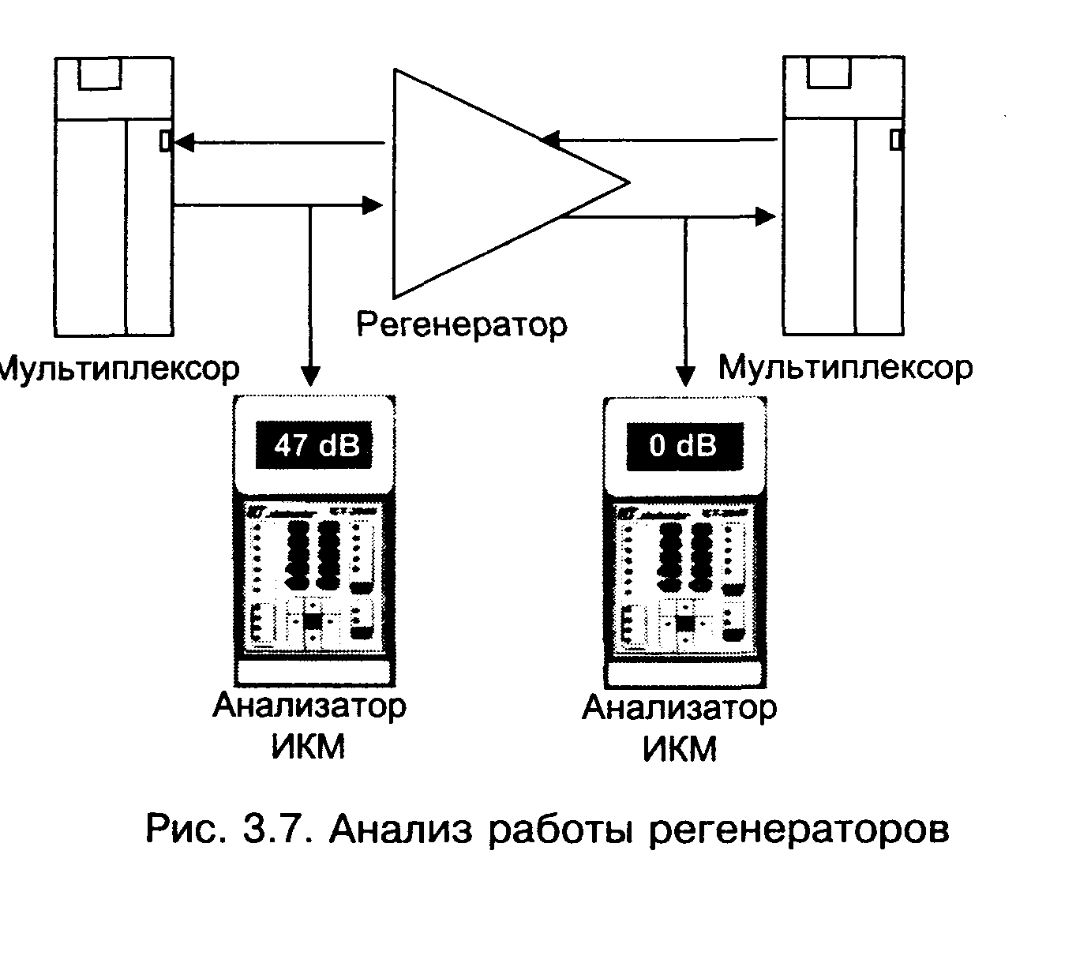

Рисунок 5 — Анализ работы регенераторов